**复试面试复习资料使用指南--专业篇**

**面试抽题**

抽2-3道题，题目涉及的知识面广，主要涉及两个部分：1、基础理论知识 2、前沿知识

**1、基础理论知识**

1. **前沿知识**
2. **数学**

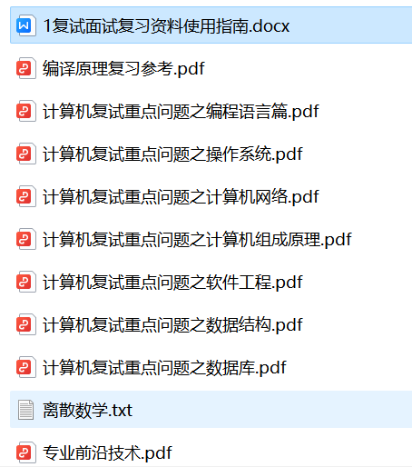

**3、获取途径？**

复试参考书目电子版及资料，请移步到扣扣裙下载资料~~894821991~~

~~最近老被和谐掉，也不知道如何让大家看到，如果不行大家跟我说下~~